ОТЧЕТ ПО ЛАБОРАТОРНОЙ РАБОТЕ
Дисциплина: Язык програмирования Java
Тема: «Навигационная система (граф)»
Выполнил: Подгузов Денис
Группа: ИС 24-21

1. Введение и постановка задачи
В современных информационных системах графы являются фундаментальной структурой данных для моделирования связей. Одной из наиболее релевантных задач является поиск кратчайшего пути в дорожной сети.
Цель работы: Применить математический аппарат теории графов для создания прототипа навигатора, использующего реальные картографические данные города Алматы.
Задачи:
Реализовать структуру данных «Взвешенный граф».
Разработать графический интерфейс для интерактивного взаимодействия с картой.
Внедрить алгоритм поиска кратчайшего пути.

2. Техническая реализация

2.1. Модель данных
Для представления карты была выбрана структура списка смежности. В отличие от матрицы смежности, этот метод более эффективен по памяти для «разреженных» графов, к которым относятся городские дороги (где каждый перекресток связан лишь с несколькими соседними).
Узел (Node): Объект, содержащий координаты $(x, y)$ на плоскости экрана.
Ребро (Edge): Связь между двумя узлами.
Вес (Weight): Динамический параметр, рассчитываемый по формуле расстояния между двумя точками
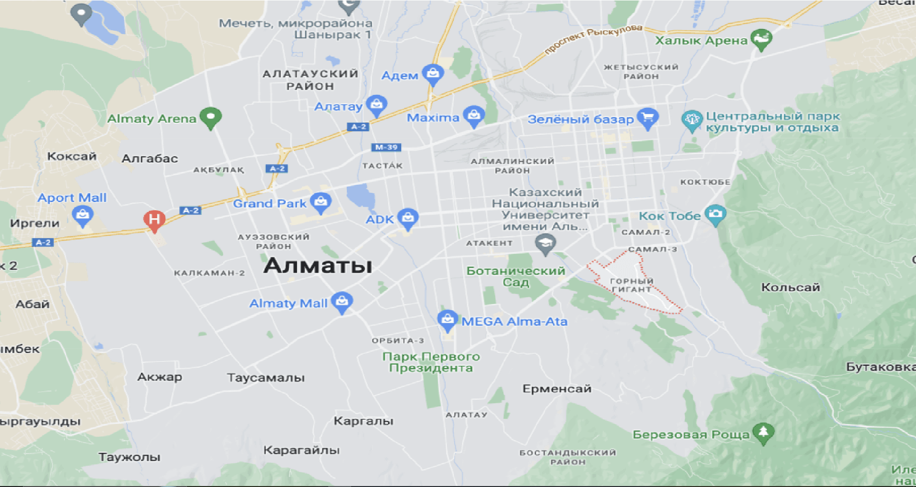
2.2. Функционал приложения
Программа реализована на языке Java (библиотека Swing) и поддерживает три режима взаимодействия:
Режим конструктора (ЛКМ): Позволяет пользователю в реальном времени отрисовывать дорожную сеть поверх скриншота Google Maps. Каждая новая точка автоматически линкуется с предыдущей, создавая сегмент дороги.
Режим навигации (ПКМ): Пользователь выбирает две произвольные точки на созданной сетке. Система определяет их как startNode и endNode.
Режим редактирования (Колесо мыши): Позволяет удалять ошибочно поставленные вершины. При удалении узла программа автоматически пересчитывает индексы всех связей, предотвращая ошибки доступа к памяти 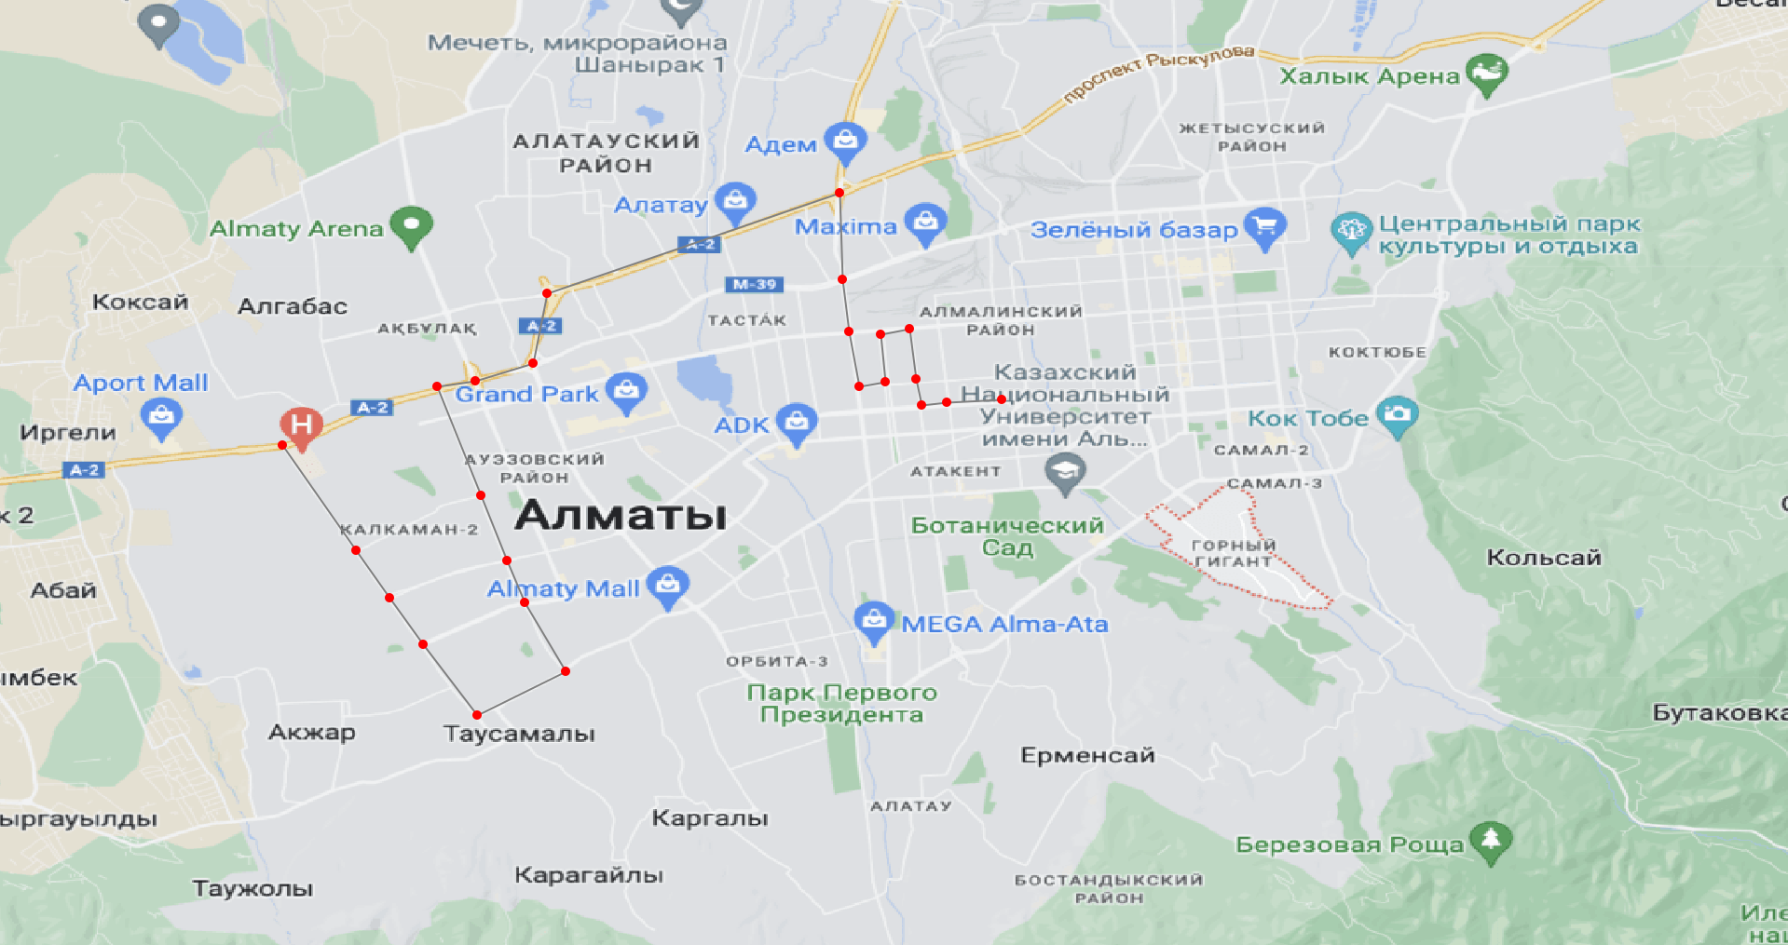

2.3. Алгоритм поиска
За поиск маршрута отвечает алгоритм Дейкстры.
Принцип работы: Алгоритм поддерживает список «посещенных» вершин и таблицу минимальных расстояний от старта до всех остальных узлов. На каждом шаге выбирается узел с наименьшим известным расстоянием, и производится «релаксация» его соседей.
Сложность: Благодаря использованию приоритетной очереди (PriorityQueue), сложность алгоритма составляет $O((E + V) \log V)$, где $V$ — количество перекрестков, а $E$ — количество дорог.
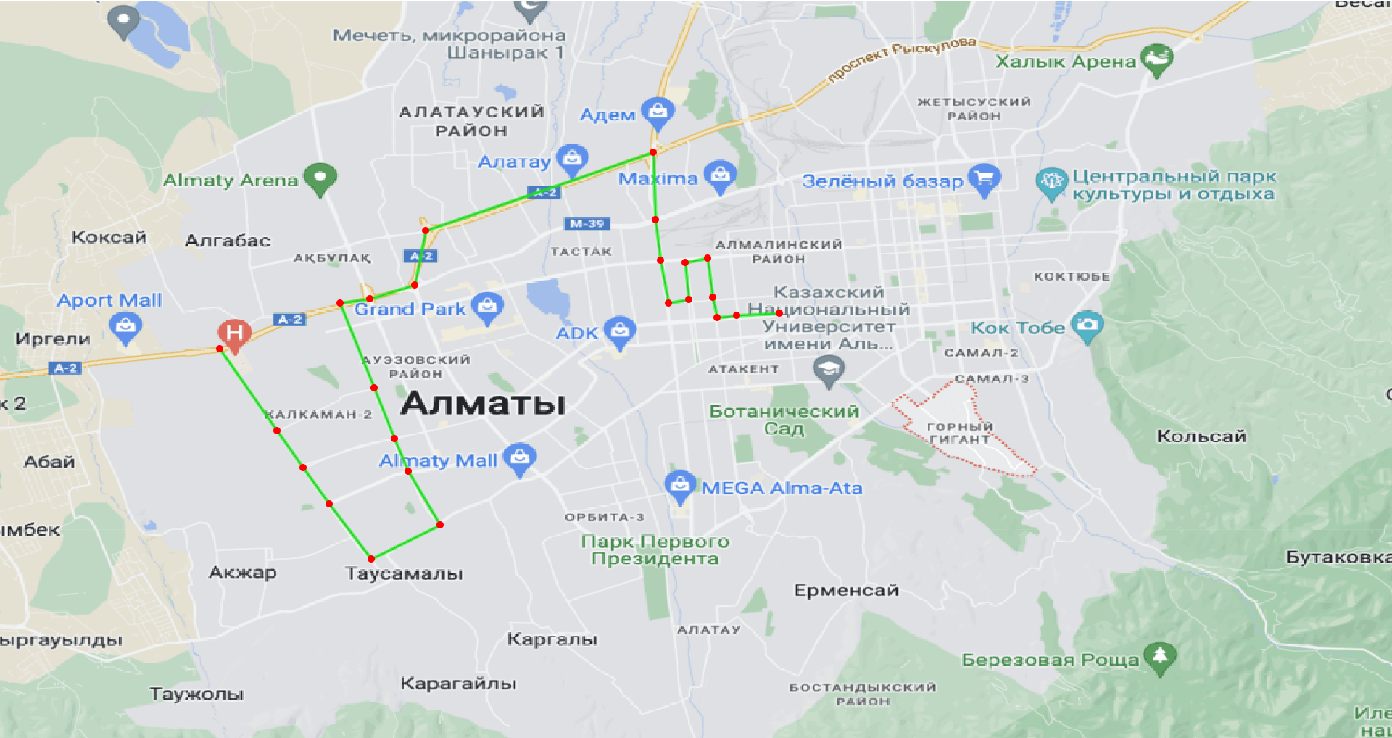

3. Анализ результатов
Использование реальной карты Алматы в качестве подложки позволило подтвердить гипотезу: алгоритм успешно обходит препятствия (здания, парки), если пользователь не проложил через них ребра графа. Таким образом, точность навигации напрямую зависит от детальности проработки графа пользователем.

4. Контрольные вопросы

4.1. Что такое взвешенный граф?
Взвешенный граф — это математическая структура, в которой каждому ребру (связи) сопоставлено числовое значение — вес.
В навигации вес может означать: расстояние (км), время в пути (мин), стоимость проезда или расход топлива.

Если веса отсутствуют, граф считается невзвешенным, и поиск кратчайшего пути сводится к подсчету минимального количества ребер (шагов).

4.2. Как найти путь между вершинами?
Существует два основных подхода:
Поиск в ширину (BFS): Используется в невзвешенных графах. Находит путь с минимальным числом пересадок/ребер.
Алгоритм Дейкстры: Оптимален для взвешенных графов без отрицательных весов. Он всегда находит путь с минимальной суммой весов.
Алгоритм A (A-star):* Улучшенная версия Дейкстры, использующая эвристику (расстояние по прямой до финиша), что позволяет находить путь быстрее в больших графах.

4.3. Где применяются такие задачи?
Применение теории графов охватывает почти все сферы IT:
Картография: Яндекс.Пробки, Google Maps (учет весов дорог в зависимости от трафика).
Глобальные сети: Протоколы маршрутизации данных (BGP, OSPF) ищут кратчайший путь для пакетов интернета.
Геймдев: Поиск пути (Pathfinding) для NPC в играх (например, движение юнитов в стратегиях).
Биоинформатика: Сборка генома и анализ цепочек ДНК.
Финансы: Поиск цепочек арбитражных сделок для обмена валют.
Заключение: Разработанное приложение успешно демонстрирует практическую ценность графовых алгоритмов. Программа стабильна, поддерживает динамическое изменение структуры данных и предоставляет интуитивно понятный интерфейс для решения навигационных задач.

